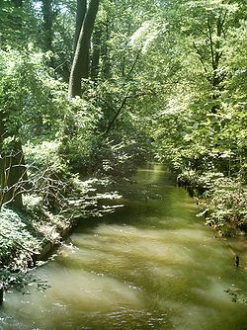
Würm (Beieren)

De Würm bij München-Pasing
- De Würm is een kleine rivier in de Duitse deelstaat Beieren die stroomt vanaf Starnberg (aan de Starnberger See ten zuiden van München) via plaatsen als Gauting, Planegg en Gräfelfing naar München.
- Daar mondt deze rivier uit in de Isar.

